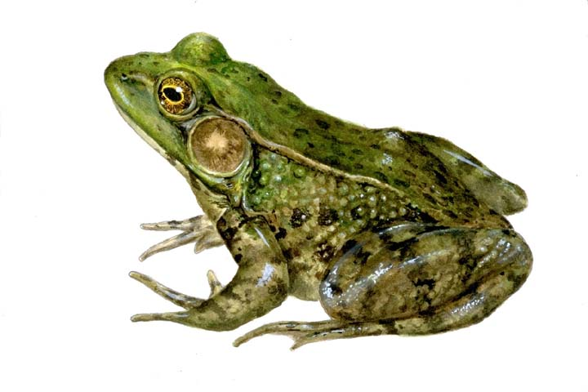
de kikker

de kikkerdril

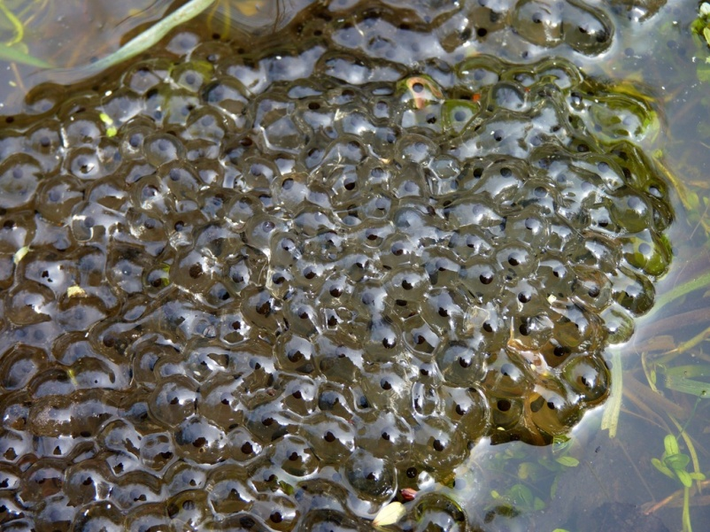

dikkopje of kikkervisje

De kikker is een klein groen of bruin dier met lange achterpoten.
De kikkerdril is een glibberig hoopje eitjes van de kikker.
Dikkopje of kikkervisje is een klein, zwartvisje dat later een visje wordt.

